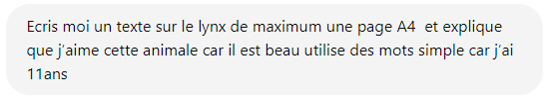

Le Lynx - Beauté Sauvage des Forêts

Le lynx, cet incroyable félin des forêts, est mon animal préféré. Tu sais pourquoi ? Parce qu'il est tout simplement magnifique ! Imagine un peu ses grands yeux perçants, d'un marron profond, entourés d'une fourrure douce et épaisse. Avec ses taches sur le pelage, il ressemble à une œuvre d'art vivante !

Ce qui rend le lynx si spécial, c'est sa beauté sauvage et indomptable. Il se fond parfaitement dans les bois sombres avec sa fourrure aux teintes de gris et de brun. Ses grandes oreilles pointues ajoutent une touche d'élégance à sa silhouette gracieuse. Quand il se déplace avec agilité à travers les bois, il semble danser avec la nature.

Mais le lynx, ce n'est pas juste un joli minou ! C'est aussi un prédateur redoutable. Avec sa discrétion légendaire et sa force tranquille, il chasse avec une précision impressionnante. Ses longues pattes lui permettent de bondir sur sa proie avec une rapidité étonnante, et ses griffes acérées font le reste.

Pour moi, le lynx représente la beauté brute et sauvage de la nature. Sa présence dans les forêts est comme un rappel de la magie et de la diversité de notre monde. Chaque fois que j'aperçois un lynx dans un livre ou à la télévision, mon cœur se remplit d'admiration et d'émerveillement devant sa splendeur.

En résumé, j'aime le lynx parce qu'il est tout simplement magnifique. Sa beauté sauvage et mystérieuse m'inspire et me fascine. C'est un véritable trésor de notre planète, une créature majestueuse qui mérite toute notre admiration et notre respect.

